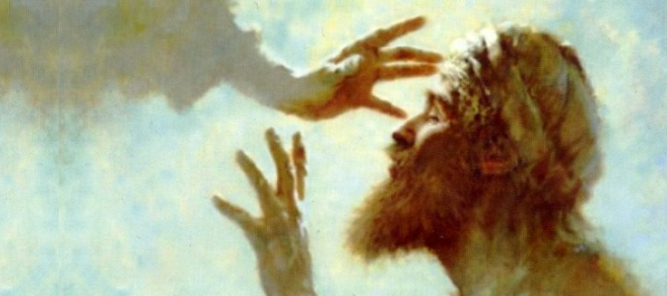
- Jer 31, 7-9. Guiaré entre consuelos a los ciegos y los cojos.

Sal 125. R. El Señor ha estado grande con nosotros, y estamos alegres.
- Heb 5, 1-6. Tú eres sacerdote para siempre según el rito de Melquisedec.
- Mc 10, 46-52. “Rabbuní”, haz que recobre la vista.

En la 1.ª orac. de hoy pedimos a Dios que aumente nuestra fe, esperanza y caridad. A través de estas virtudes —dones de Dios— alcanzaremos la salvación. El pueblo de Israel, y especialmente los más pobres y necesitados (ciegos, cojos, preñadas y paridas…), experimentó el amor de Dios cuando lo salvó del destierro y lo llevó de nuevo su tierra: «Vendrán todos llorando y yo los guiaré entre consuelos» (1 lect.). Se anuncia aquí la plenitud de la salvación que nos viene por la fe en Jesucristo. Esa fe que curó al ciego de Jericó cuando le pidió a Jesús: «“Rabbuní”, que recobre la vista» y que nos empuja a seguirlo por el camino de la vida hasta que un día lo veamos cara a cara en el cielo (cf. Ev.).

Hoy no se permiten las misas de difuntos, excepto la exequial.


LA CONSTANCIA DE LA FE

+ Lectura del santo Evangelio según San Marcos.

Mc 10, 46-52

En aquel tiempo, al salir Jesús de Jericó con sus discípulos y bastante gente, un mendigo ciego, Bartimeo (el hijo de Timeo), estaba sentado al borde del camino pidiendo limosna. Al oír que era Jesús Nazareno, empezó a gritar: «Hijo de David, Jesús, ten compasión de mí».
Muchos lo increpaban para que se callara. Pero él gritaba más: «Hijo de David, ten compasión de mí».
Jesús se detuvo y dijo: «Llamadlo».
Llamaron al ciego, diciéndole: «Ánimo, levántate, que te llama». Soltó el manto, dio un salto y se acercó a Jesús.
Jesús le dijo: «,Qué quieres que te haga?».
El ciego le contestó: «“Rabbuní”, que recobre la vista». Jesús le dijo: «Anda, tu fe te ha salvado».
Y al momento recobró la vista y lo seguía por el camino.. Palabra del Señor.
R. Gloria a ti, Señor Jesús.

A veces un niño ruidoso puede causar molestias en la celebración del culto dominical. Las personas cercanas a los padres pueden ponerles mala cara o decirles algo para que terminen con la bulla.
Bartimeo se entera de que se acerca Jesús y quiere llamar su atención. Pero, como es ciego, no puede saber dónde está exactamente Jesús, así que comienza a dar voces. La muchedumbre quiere escuchar a Jesús, y le dicen al ciego que se calle. Pero Bartimeo no está dispuesto a callarse. De hecho, cada vez grita más alto porque quiere ser curado. Tal vez entre la muchedumbre había otros que también necesitaban la curación, pero sólo él entró en acción.
Es interesante tener en cuenta lo que grita exactamente Bartimeo. Primero, se refiere a Jesús como ‘Hijo de David’. Se trata, en efecto, de un título mesiánico. Tal vez Bartimeo cree que Jesús es mucho más que un maestro corriente. Puede que el hecho de usar ese título atrajera la atención de Jesús. En segundo lugar, pide

‘compasión’, no que le cure.
Jesús le oye, y se detiene. Le pregunta qué quiere. Bartimeo responde que quiere recobrar la vista. Jesús le dice que su fe le ha sanado, y de inmediato puede ver.
Bartimeo sigue a Jesús, pero no volvemos a saber nada más de él. Con todo, el episodio debió de impresionar a los discípulos, ya que Mateo, Marcos y Lucas recogen el acontecimiento y se refi eren al ciego por su nombre.

¿Qué opinas de la gente que quería hacer callar a Bartimeo? Compara esto con la manera en que respondió Jesús. ¿Nos enseña algo sobre cómo debemos tratar a quienes pasan necesidades?
¿Cómo describirías la fe de Bartimeo? ¿Qué piensas qué creía respecto a Jesús y lo que podía hacer por él? ¿Qué podemos aprender de todo esto?
¿Es significativo que Bartimeo pidiera compasión antes que la curación? ¿Qué manifiesta sobre su actitud? ¿Podemos aprender algo de todo esto cuando nos acercamos a Dios?

Es tan fuerte la alegría del Salmo 126, que casi puede tocarse. Los tres primeros versos vuelven la mirada hacia una época pasada llena de gozo, cuando Dios los salvó. Los tres últimos versos son un vislumbre de lo que Dios volverá a hacer. Tal vez tú también has experimentado la liberación del dolor o de la pena. O puede que en este mismo instante estés clamando a Dios por tu liberación. Te encuentres donde te encuentres, dale gracias a Dios por su misericordia y su fi delidad. Pídele a Dios que fortalezca tu fe y te ayude, como a Bartimeo, a no rendirte.

Las otras dos lecturas de este día continúan con el tema de la intervención de Dios. En Jeremías 31.7-9 Dios promete rescatar a su pueblo, incluyendo a los ciegos y a los cojos.
En Hebreos 5.1-6 Jesús aparece como el Sumo Sacerdotes perfecto que comprende las necesidades de su pueblo e intercede por nosotros para que nuestros pecados sean perdonados.

El Papa Francisco ha invitado a toda la Iglesia a un Sínodo cuyo tí- tulo es «Por una Iglesia sinodal: comunión, participación y misión».

SINODALIDAD
= CAMINAR JUNTOS



AGENDA
Lunes 25 | Martes 26 | Miércoles 27 | Jueves 28
San Antonio Mª Claret | Martes de la XXX semana del TO | Miércoles de la XXX semana del TO | Santos Simón y Judas, apóstoles
Viernes 29 | Sábado 30 | Domingo 31
Viernes de la XXX semana del TO | Sábado de la XXX semana del TO Santa María en sábado  1ª Asamblea Parroqu | Domingo XXXI del TO  ial SINODALIDAD | 

